高二化学测试题（7）
一、选择题：本题包括16小题，每小题3分，共计48分。毎小题只有一个选项符合题意。
1．对于常温下pH为1的硝酸溶液，下列叙述正确的是（ ）
A．硝酸为弱电解质 B．该溶液1 mL稀释至100 mL后，pH小于3
C．向该溶液中加入等体积、等浓度的氢氧化钡溶液，混合后溶液pH=7
D．该溶液中水电离出的c(H＋)=1×10^{－13} mol/L
2．对于某一可逆反应，改变下列条件，一定能使化学平衡发生移动的是（ ）
A．增加某反应物的质量 B．使用催化剂 C．降低反应体系的压强 D．升高温度
3．对于溶液的酸碱性说法正确的是（ ）
A．c(H⁺)很小的溶液一定呈碱性 B．pH等于7的溶液一定呈中性
C．c(H⁺)=c(OH⁻)的溶液一定呈中性 D．不能使酚酞试液变红的溶液一定呈酸性
4．25℃时，水的电离达到平衡：H₂O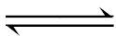 H＋＋OH－；ΔH>0，下列叙述正确的是（ ）
A．向水中加入稀氨水平衡逆向移动，c(OH－)降低 B．向水中加入少量硫酸氢钠c(H＋)增大，K_{W}不变
C．向水中通入HCl气体，平衡逆向移动，溶液导电能力减弱 D．将水加热，pH不变，K_{W}增大
5．下列说法正确的是( )
A．向CuCl₂溶液中加入CaCO₃，调节pH可除去溶液中混有的Fe^{3＋}
B．配制FeSO₄溶液时，将FeSO₄固体溶于稀盐酸中，然后稀释至所需浓度
C．用加热的方法可以除去KCl溶液中的Fe^{3＋}
D．在滴有酚酞的Na₂CO₃溶液中慢慢滴入BaCl₂溶液，溶液的红色逐渐褪去
6．化学平衡常数（K）、电离常数（Ka、K_{b}）、水解常数（Kh）等常数是表示、判断物质性质的重要常数，下列关于这些常数的说法中，正确的是（ ）
A．当温度升高时，一般弱酸、弱碱的电离常数（Ka、K_{b}）变大
B．Ka (HCN)＜Ka (CH₃COOH)，说明相同物质的量浓度时，氢氰酸的酸性比醋酸强
C．25 ℃H₂SO₃HSO＋H＋的电离常数K_{a}＝1×10^{－2}，该温度下NaHSO₃水解常数K_{h}＝1×10^{－13}
D．化学平衡常数的大小与温度、浓度、压强有关，与催化剂无关
7．室温下，某溶液中水电离出的H＋和OH－的物质的量浓度乘积为1×10^{－26}，该溶液中一定不能大量存在的离子是（ ）
A．Cl－ B．HCO₃－ C．Na＋ D．NO₃－
8．下列有关离子浓度大小比较正确的是( )
A．物质的量浓度均为0.1 mol·L^{－1}的三种物质的溶液：①NaAlO₂，②CH₃COONa，③NaHCO₃，pH由大到小的顺序是①>③>②
B．等pH的①(NH₄)₂SO₄，②NH₄HSO₄，③NH₄Cl，c(NH)由大到小的顺序是①>③>②
C．等浓度的①NH₄Al(SO₄)₂，②(NH₄)₂CO₃，③(NH₄)₂Fe(SO₄)₂，c(NH)由大到小的顺序是②>③>①
D．相同温度下，将足量AgCl固体分别放入相同体积的①0.1 mol·L^{－1}盐酸，②0.1 mol·L^{－1}MgCl₂溶液，③0.1 mol·L^{－1}AgNO₃溶液中，c(Ag＋)由大到小的顺序是③>②>①
9．室温时，将浓度和体积分别为c₁、V₁的NaOH溶液和c₂、V₂的CH₃COOH溶液相混合，下列关于该混合溶液的叙述错误的是（ ）
A．若pH>7时，则一定是c₁V₁=c₂V₂ B．在任何情况下都是c(Na⁺)+c(H⁺) =c(CH₃COO⁻)+c(OH⁻)
C．当pH=7时，若V₁=V₂，则一定是c₂>c₁ D．若V₁=V₂，c₁=c₂，则c(CH₃COO⁻)+c(CH₃COOH)=c(Na＋)
10．常温下，浓度为0.1 mol·L^{－1}的下列六种溶液：①NaCl溶液 ②NH₄Cl溶液 ③盐酸 ④CH₃COONa溶液 ⑤NaHSO₄溶液 ⑥醋酸溶液 下列有关判断正确的是( )
A．c(Na＋)：⑤>①>④ B．c(H＋)：③＝⑤>②>⑥>④
C．②中离子浓度大小：c(Cl－)>c(NH)>c(H＋)>c(OH－)
D．④和⑤两种溶液混合，使溶液pH＝7，则c(Na＋)＝c(CH₃COO－)＋c(SO)
11．COCl₂(g) CO(g)+Cl₂(g)；△H＞0，当反应达到平衡时，下列措施能提高COCl₂转化率的是（ ）
A．恒容通入惰性气体 B．恒压时通入惰性气体 C．增加CO的浓度 D．加催化剂
12．常温下，下列溶液中各粒子的物质的量浓度关系正确的是( )
A．0.1 mol·L^{－1}(NH₄)₂SO₄溶液中：c(SO)>c(NH)>c(H＋)>c(OH－)
B．相同条件下，pH＝5的①NH₄Cl、②CH₃COOH、③稀盐酸三种溶液中由水电离出的c(H＋)：①>②>③
C．向0.01 mol·L^{－1}NH₄HSO₄溶液中滴加NaOH溶液至中性：c(Na＋)>c(SO)>c(NH)>c(H＋)＝c(OH－)
D．pH＝2的CH₃COOH与pH＝12的NaOH溶液等体积混合：c(CH₃COO－)＋c(H＋)<c(Na＋)＋c(OH－)
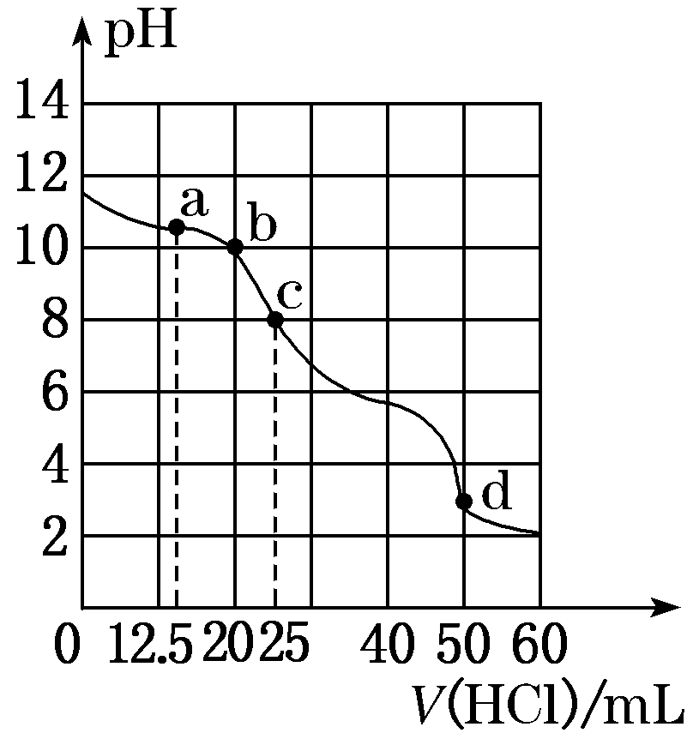
13．在常温下，用0.100 0 mol·L^{－1}的盐酸滴定25 mL 0.100 0 mol·L^{－1}Na₂CO₃溶液，所得滴定曲线如图所示。下列有关滴定过程中溶液相关微粒浓度间的关系不正确的是( )
A．a点：c(HCO)>c(Cl－)>c(CO)
B．b点：c(Na＋)＋c(H＋)＝c(Cl－)＋c(HCO)＋c(CO)＋c(OH－)
C．c点：c(OH－)＋c(CO)＝c(H＋)＋c(H₂CO₃)
D．d点：c(Cl－)＝c(Na＋)
14．已知反应：2SO₂(g)＋O₂(g)2SO₃(g)；ΔH＜0。某温度下，将2 mol SO₂和1 mol O₂置于10 L密闭容器中，反应达平衡后，SO₂的平衡转化率(α)与体系总压强(p)的关系如图甲所示。则下列说法正确的是（ ）
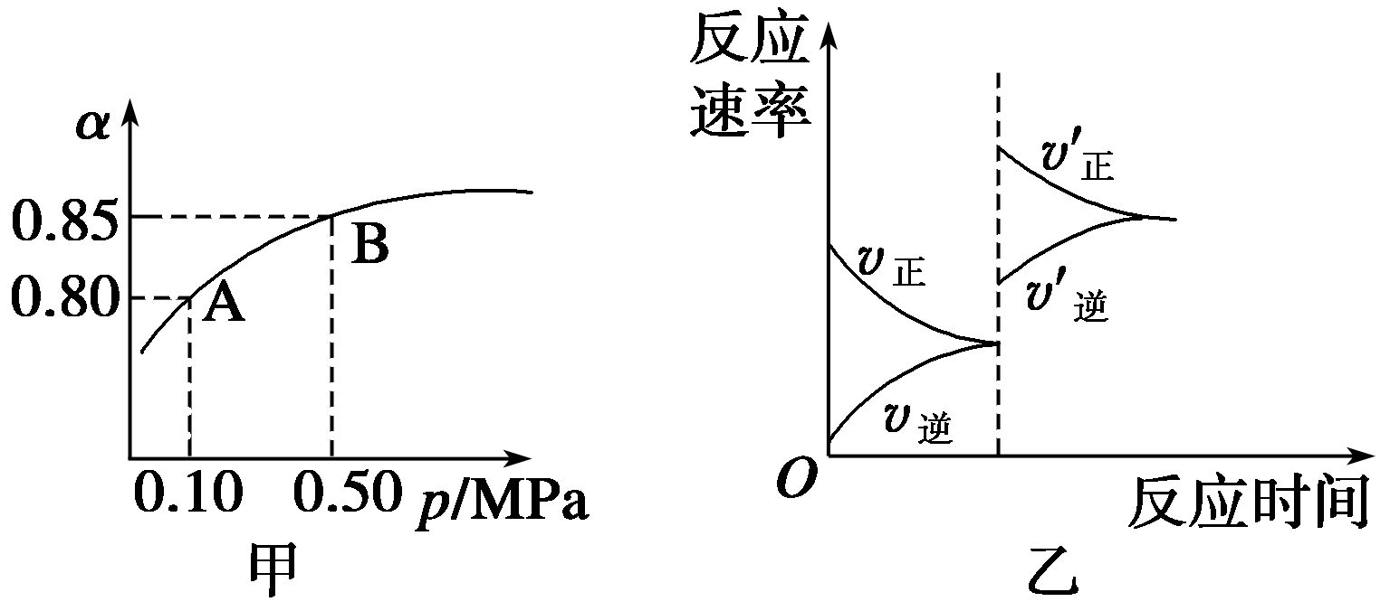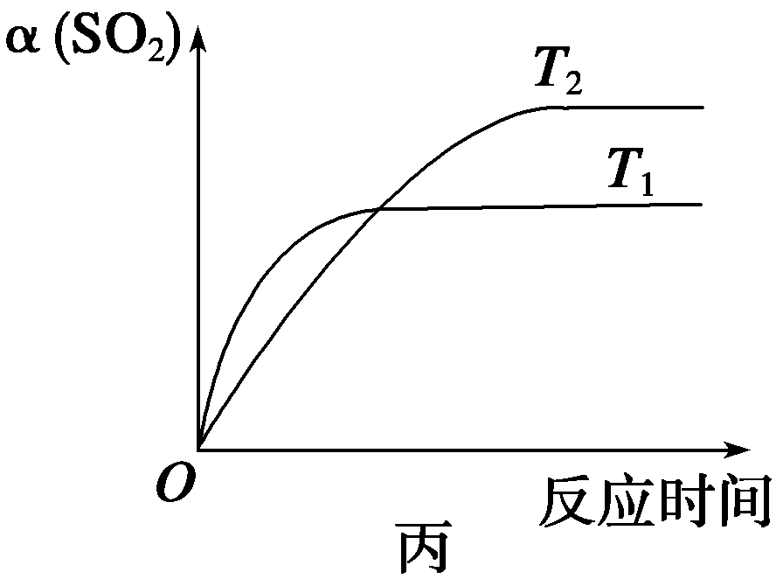
A．由图甲知，A点SO₂的平衡浓度为0.4 mol/L
B．由图甲知，B点SO₂、O₂、SO₃的平衡浓度之比为2∶1∶2
C．达平衡后，缩小容器容积，则反应速率变化图象可以用图乙表示
D．压强为0.50 MPa时不同温度下SO₂转化率与温度关系如丙图，则T₂＞T₁
15．下列溶液中粒子的物质的量浓度关系正确的是( )
A．pH相同的①NH₄Cl、②NH₄Al(SO₄)₂、③NH₄HSO₄三种溶液中c(NH)：①<②<③
B．20 mL 0.1 mol·L^{－1}CH₃COONa溶液与10 mL 0.1 mol·L^{－1}HCl溶液混合后呈酸性，所得溶液中：
c(CH₃COO－)>c(Cl－)>c(CH₃COOH)>c(H＋)
C．0.1 mol·L^{－1}NaHCO₃溶液与0.1 mol·L^{－1}NaOH溶液等体积混合，所得溶液中：
c(Na＋)>c(CO)>c(HCO)>c(OH－)
D．常温下，pH＝7的NH₄Cl与氨水的混合溶液中：c(Cl－)>c(NH)>c(H＋)＝c(OH－)
16．某学习小组为了探究 BrO₃－ + 5Br－ + 6H⁺ = 3Br₂ + 3H₂O 反应速率（v）与反应物浓度的关系，在20℃进行实验，所得的数据如下表：
实验编号  相关数据 | ① | ② | ③ | ④ | ⑤
c(H⁺)/mol·L^{－1} | 0.008 | 0.008 | 0.004 | 0.008 | 0.004
c(BrO₃－)/mol·L^{－1} | 0.001 | 0.001 | 0.001 | 0.002 | 0.002
c(Br－)/mol·L^{－1} | 0.10 | 0.20 | 0.20 | 0.10 | 0.40
v/mol·L^{－1}·s^{－1} | 2.4×10⁻⁸ | 4.8×10⁻⁸ | 1.2×10⁻⁸ | 4.8×10⁻⁸ | v₁
下列结论不正确的是（ ）
A．若温度升高到40℃，则反应速率增大 B．实验②、④，探究的是c(BrO₃－)对反应速率的影响
C．若该反应速率方程为v=k cª(BrO₃－)c^{b}(Br－)c^{c}(H⁺)（k为常数），则c=2
D．实验⑤中，v₁ =4.8×10⁻⁸ mol·L^{－1}·s^{－1}

二、非选择题（共5题，共52分）
17．（4分）(1)pH相等的NaOH溶液与CH₃COONa溶液，分别加热到相同的温度后CH₃COONa溶液的pH________NaOH溶液的pH(填“>”“＝”或“<”)。
(2)将物质的量浓度相同的盐酸与氨水混合后，溶液中的c(NH)＝c(Cl－)，则盐酸的体积________氨水的体积(填“>”“＝”或“<”)。
(3)将0.2 mol·L^{－1}HA溶液与0.1 mol·L^{－1}NaOH溶液等体积混合(混合后溶液体积变化忽略不计)，测得混合溶液中c(Na＋)>c(A－)，则混合溶液中，c(A－)______c(HA)(填“>”“<”或“＝”)。
(4)常温时，取0.1 mol·L^{－1}HX溶液与0.1 mol·L^{－1}NaOH溶液等体积混合，测得混合溶液的pH＝8。
混合溶液中由水电离出的c(OH－)与0.1 mol·L^{－1}NaOH溶液中由水电离出的c(OH－)之比为______。

18．（8分) 已知常温下部分弱电解质的电离常数如下表：
化学式 | HF | HClO | H₂CO₃ | NH₃·H₂O
电离常数 | K_{a}＝6.8×10^{－4} | K_{a}＝4.7×10^{－8} | K_{a1}＝4.2×10^{－7}  K_{a2}＝5.6×10^{－11} | K_{b}＝1.7×10^{－5}
(1)常温下，pH相同的三种溶液：①NaF溶液；②NaClO溶液；③Na₂CO₃溶液，其物质的量浓度由大到小的顺序是____________(填字母)。
(2)25 ℃时，pH＝4的NH₄Cl溶液与pH＝4的HF溶液中由水电离出的c(H＋)之比为________。
(3)0.1 mol·L^{－1}NaClO溶液和0.1 mol·L^{－1}NaHCO₃溶液中，c(ClO－)________c(HCO)(填“>”“<”或“＝”)；可使上述两种溶液pH相等的方法是________(填字母)。
A．向NaClO溶液中加适量水 B．向NaClO溶液中加入适量NaOH固体
C．向NaHCO₃溶液中加适量水 D．向NaHCO₃溶液中加适量NaOH固体
(4)向NaClO溶液中通入少量CO₂，所发生反应的离子方程式为__________________________。
(5)室温时，NaHCO₃的水解平衡常数K_{h}＝________。己知NaHCO₃溶液中草酸氢根离子的水解大于电离，则溶液中各离子的浓度按由大到小的顺序排列的是：_________________________。
(6)常温下，0.1 mol·L^{－1}氨水与0.1 mol·L^{－1}NH₄Cl溶液等体积混合，通过计算判断混合溶液的酸碱性：_________________________________________________________。

19．（12分）常温下，向浓度为0.1 mol·L^{－1}、体积为V L的氨水中逐滴加入一定浓度的盐酸，用pH计测溶液的pH随盐酸的加入量而降低的滴定曲线，d点两种溶液恰好完全反应。根据图中信息回答问题：
(1)该温度时NH₃·H₂O的电离常数K＝________。
(2)比较b、c、d三点时的溶液中，由水电离出的c(OH－)大小顺序为________。
(3)滴定时，由b点到c点的过程中，下列各选项中数值保持不变的是________(填字母，下同)。
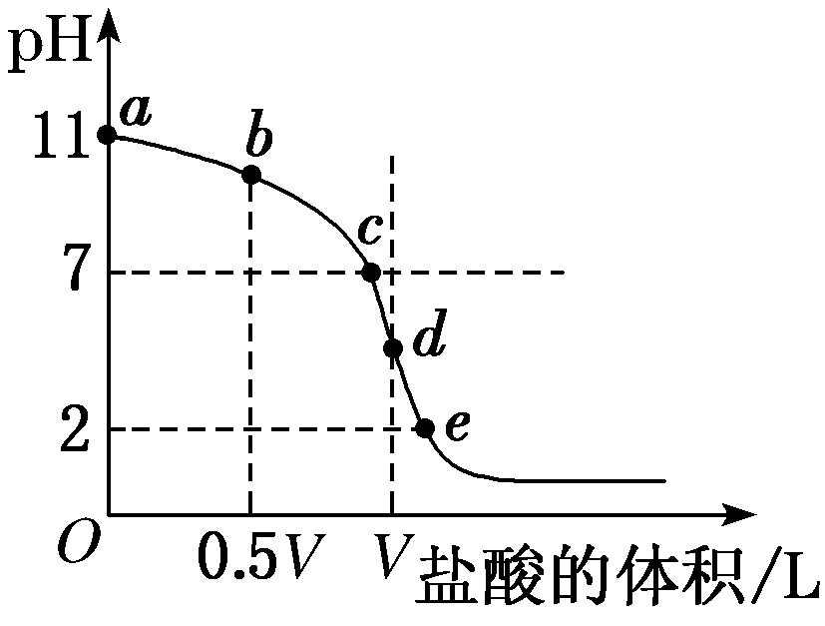
A．c(H＋)·c(OH－) B.
C. D.
(4)根据以上滴定曲线判断下列说法正确的是_____(溶液中N元素只
存在NH和NH₃·H₂O两种形式)。
A．点b所示溶液中：c(NH)＋c(H＋)＝c(OH－)＋c(NH₃·H₂O)
B．点c所示溶液中：c(Cl－)＝c(NH₃·H₂O)＋c(NH)
C．点d所示溶液中：c(Cl－)>c(H＋)>c(NH)>c(OH－)
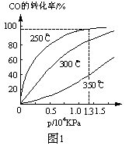
D．滴定过程中可能有：c(NH₃·H₂O)>c(NH)>c(OH－)>c(Cl－)>c(H＋)
(5)滴定过程中所用盐酸的pH＝________，d点之后若继续加入盐酸至图像中的e点(此时不考虑NH水解的影响)，则e点对应的横坐标为________。

20．（12分）工业上一般在恒容密闭容器中可以采用下列反应合成甲醇：
CO(g) ＋ 2H₂(g) CH₃OH(g) ΔH
（1）判断反应达到平衡状态的依据是 （填序号）。
a． 生成CH₃OH的速率与消耗CO的速率相等 b． 混合气体的密度不变
c． 混合气体的总物质的量不变 d．CH₃OH、CO、H₂的浓度都不再发生变化
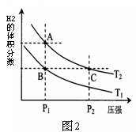
（2）CO在不同温度下的平衡转化率与压强的关系如图1。实际生产条件控制在250℃、1.3ⅹ10⁴ kPa左右，选择此压强的理由是 。
（3）图2表示在温度分别为T₁、T₂时，平衡体系中H₂的体积分数随压强变化曲线，A、C两点的反应速率A____C（填“＞”、“＝”或“＜”）。
(4)要提高CO的转化率，可以采取的措施是__________。
a．升温 b．加入催化剂 c．增加CO的浓度
d．加入H₂加压 e．加入惰性气体加压 f．分离出甲醇
（5）300℃、一定的压强下，5 mol CO与足量的H₂在催化剂的作用下恰好完全反应变化的热量为454 kJ。在该温度时，在容积相同的3个密闭容器中，按不同方式投入反应物，保持恒温、恒容，测得反应达到平衡时的有关数据如下
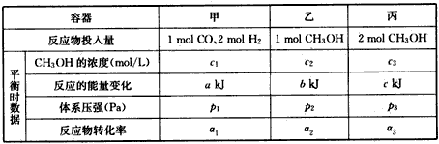
下列说法正确的是_________。 A．2c₁>c₃ B．a+b<90.8 C．2P₂<P₃ D．a₁+a₃<1

21．（18分）I、常温下，将某一元酸HA(甲、乙、丙、丁代表不同的一元酸)和NaOH溶液等体积混合，两种溶液的物质的量浓度和混合溶液的pH如表所示：
实验编号 | HA的物质的量浓度(mol·L^{－1}) | NaOH的物质的量浓度(mol·L^{－1}) | 混合后溶液的pH
甲 | 0.1 | 0.1 | pH＝a
乙 | 0.12 | 0.1 | pH＝7
丙 | 0.2 | 0.1 | pH＞7
丁 | 0.1 | 0.1 | pH＝10
（1） 从甲组情况分析，从a值大小如何判断HA是强酸还是弱酸？ ___________________。
（2） 乙组混合溶液中c(A－)和c(Na＋)的大小关系是_______。
A．前者大 B．后者大 C．二者相等 D．无法判断
（3） 从丙组实验结果分析，该混合溶液中离子浓度由大到小的顺序是 。
（4） 分析丁组实验数据，写出该混合溶液中下列算式的精确结果(列式)：
c(Na＋)－c(A－)＝_______ mol·L^{－1}。c(OH⁻)－c(HA)＝ mol·L⁻¹
（5）用离子方程式解释丁溶液pH=10的原因是 ；
II、某二元酸(用H₂B表示)在水中的电离方程式是：H₂B=H＋＋HB－ HB－H＋＋B^{2－}，回答下列问题：
（6）在0.1 mol·L^{－1}的Na₂B溶液中，下列粒子浓度关系式正确的是 。
A．c(B^{2－})＋c(HB－)＝0.1 mol·L^{－1} B．c(B^{2－})＋c(HB－)＋c(H₂B)＝0.1 mol·L^{－1}
C．c(OH－)＝c (H＋)＋c(HB－) D．c(Na＋)＋c(OH－)＝c(H＋)＋c(HB－)
E．c(Na⁺)+c(H⁺)＝c(OH⁻)+c(HB⁻)+2c(B²⁻) F．c(Na⁺)＝2c(B²⁻)+2c(HB⁻)
（7）已知0.1 mol/L NaHB溶液的pH=2，则0.1 mol/L H₂B溶液中c(H⁺)小于0.11 mol/L的原因是___________。
（8）0.1 mol·L⁻¹ NaHB溶液中各种离子浓度由大到小的顺序是 。
化学测试题（7）答题卡
题号 | 1 | 2 | 3 | 4 | 5 | 6 | 7 | 8 | 9 | 10 | 11 | 12 | 13 | 14 | 15 | 16
答案
二、非选择题（共52分）
17．（4分）
（1） （2） （3） （4）
18．（8分）
（1） （2）
（3）
（4）
（5）
（6）
19．（12分）
（1） （2） （3） （4） （5）
20．（10分）
（1） （2）
（3） （4） （5）
21. （18分）
（1） （2）
（3） （4）
（5） （6）
（7）
（8）

高二化学测试题（7）参考答案

一、选择题（每小题各3分，共48分）
DDCBD ABAAC BCBCB B
二、填空题（共5题，共52分）
17．（每空1分，共4分）
(1)> (2)< (3)< (4)10⁷∶1

18．（每空1分，共8）
(1)①>②>③ (2)10⁶∶1 (3)< AD
(4)ClO－＋CO₂＋H₂O===HClO＋HCO
(5)2.4×10^{－8} Na⁺>HCO₃⁻>OH⁻>H⁺>CO₃²⁻
(6)NH₃·H₂O的电离常数K_{b}＝1.7×10^{－5}，则NH的水解常数为K_{h}＝＝＝5.9×10^{－10}，则有K_{b}>K_{h}，据此可知NH₃·H₂O的电离程度大于NH的水解程度，故混合溶液显碱性

19．（每空2分，共12分）
(1)10^{－5} (2)d>c>b (3)ACD (4)D (5)1

20．（每空2分，共10分）
（1）c d
（2）在1.3×10⁴Kpa下，CO转化率已较高，再增大压强CO转化率提高不大，而生产成本增加，故得不偿失。
（3）＜ （4）df （5）D

21. （每空2分，共18分）
（1）a＝7时，HA是强酸；a＞7时，HA是弱酸
（2）C （3）c(Na＋)＞c(A－)＞c(OH－)＞c(H＋)
（4）10^{－4}－10^{－10} 10⁻¹⁰
（5）A－+H₂OHA+OH－
（6）ACEF
（7）H₂B第一步电离产生的H＋抑制了HB－的电离
（8）c(Na＋)>c(HB－) ＞c(H＋) ＞c(B^{2－})＞c(OH－)

